7 октября 2011 года в Большекошинской средней школе состоялось торжественное открытие школьного краеведческого музея « Летопись».
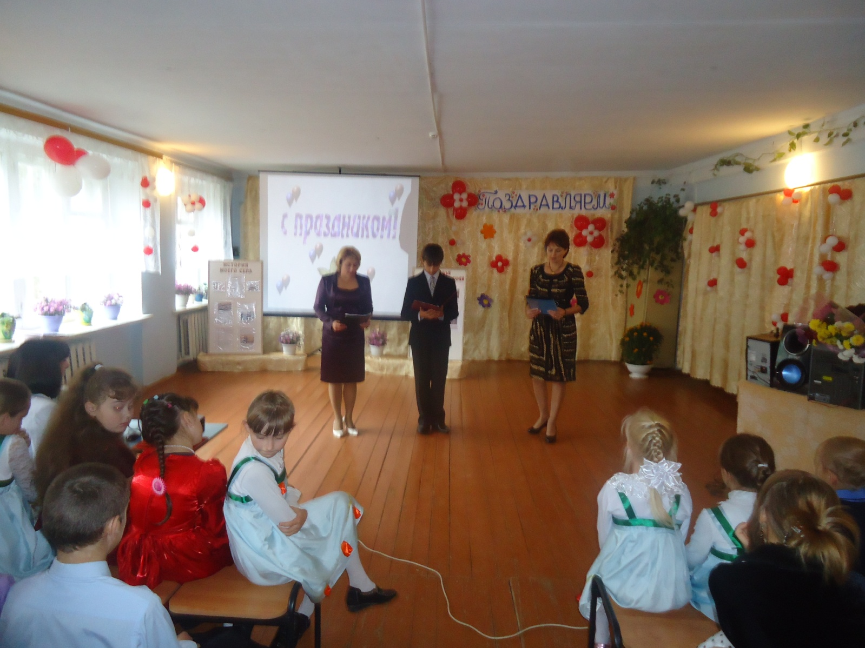
Начало торжественной части открытия музея: Бердникова О.А., Лисичкина С.Н., Бердников Тимур

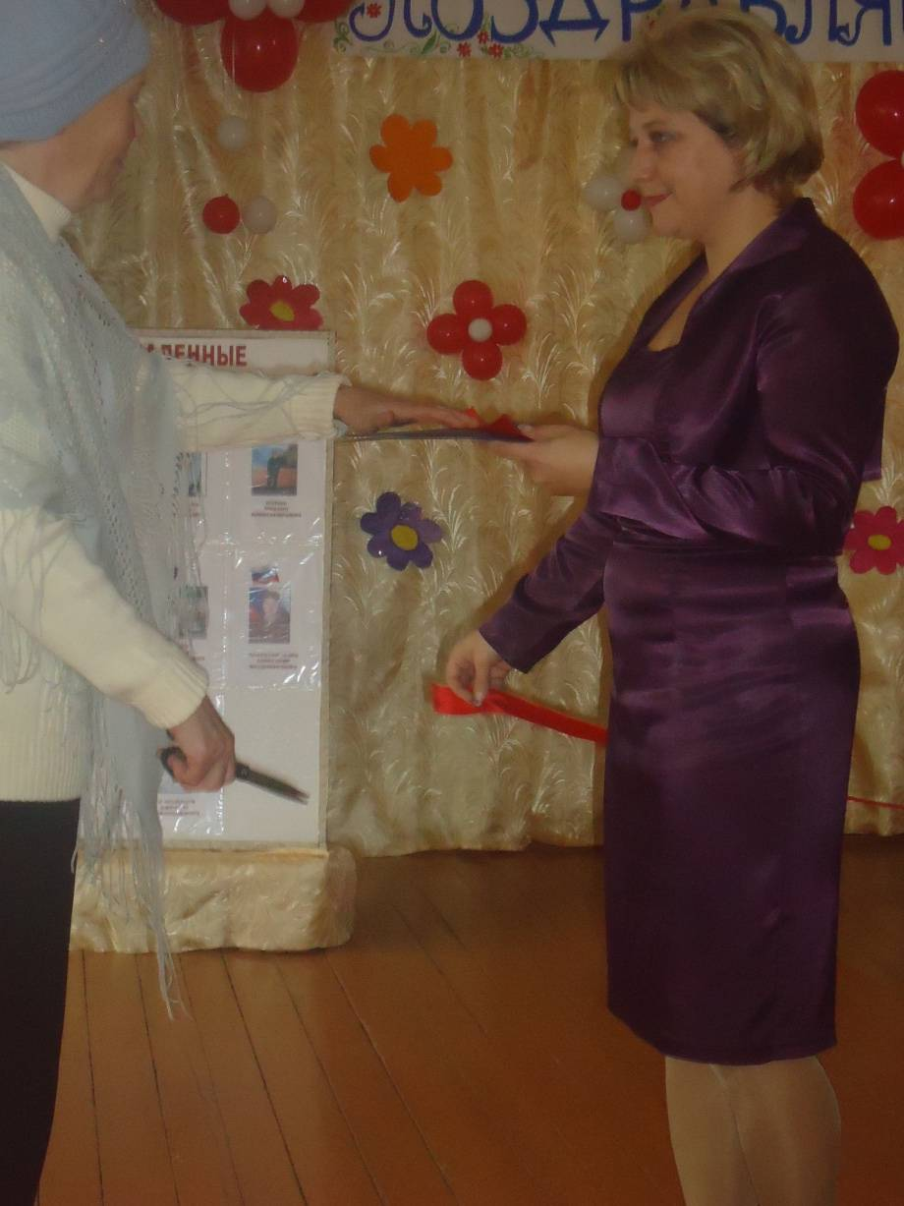
В течение многих лет учителя и учащиеся по крупицам собирали материал для школьного музея. Мы располагаем такими материалами, которые при всем желании сегодня не могли бы найти. В первую очередь, это воспоминания ветеранов войны, которых, к сожалению, уже нет вместе с нами; это материалы археологических раскопок, проводимых на территории нашего поселения; это предметы старины.
Организатором и руководителем музея стала учитель русского языка и литературы Бердникова О.А.
На церемонии открытия присутствовали почетные гости из отдела образования, районной администрации Селижаровского района, представители всероссийской организации « Боевое братство», отдела молодежи, районного архива, районного краеведческого музея, представители соседних школ: ОковецкойСОШ и Елецкой ОШ.

Торжественный момен:т Лугова Лариса Георгиевна
и Бердникова О.А. перерезают красную ленту в честь открытия музея

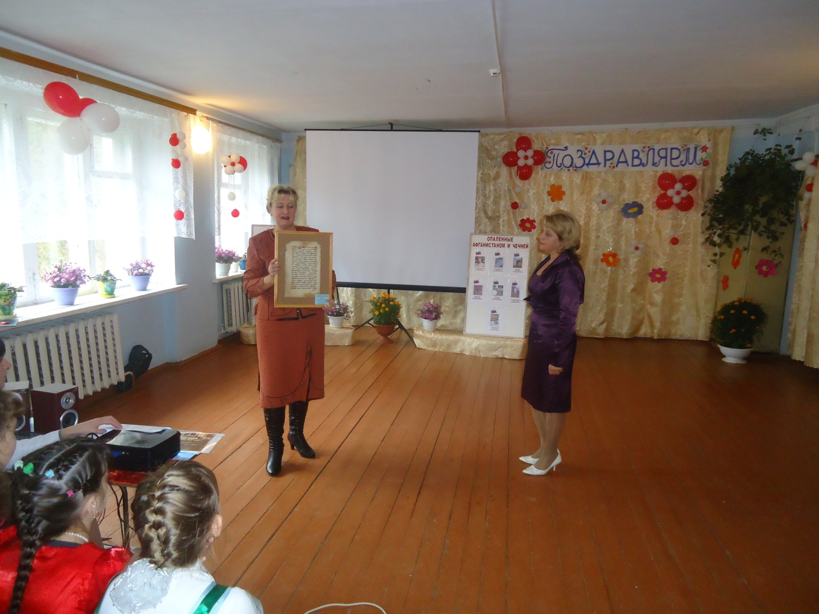
Рупешка Галина Федоровна вручает школьному музею страницу из рукописной книги 18 века

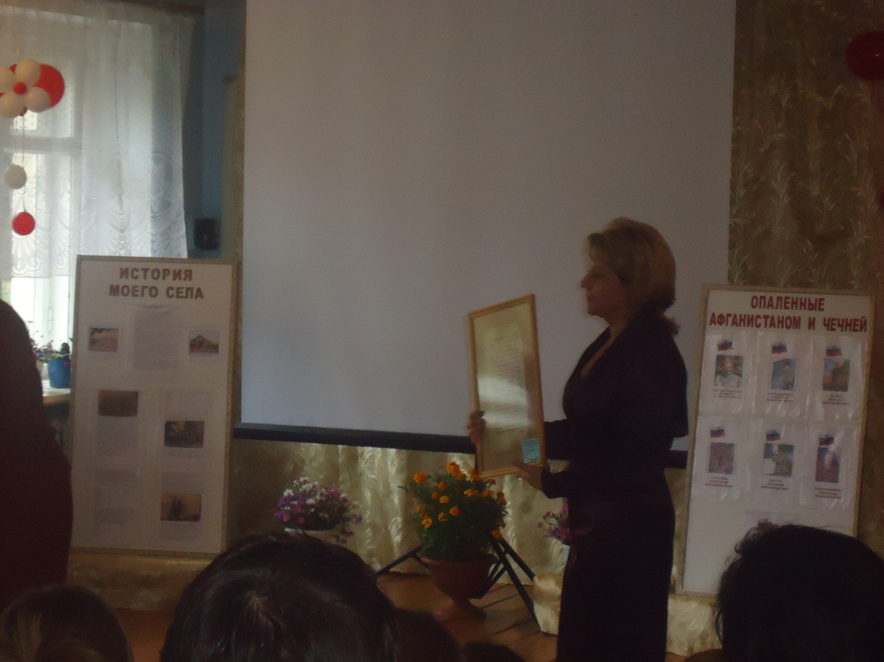
В день открытия музея были представлены два новых стенда: «История моего села», информация для которого предоставлена районным архивом в лице Коноваловой Светланы Михайловны
и «Опаленные Афганистаном и Чечней». Материал подготовлен на основе интервью участников боевых действий в Афганистане и на Северном Кавказе.
В ближайшее время мы планируем открыть еще две экспозиции: «Незабываемые школьные годы» и « Трудовые династии земли Большекошинской».

Материал для экспозиций собран в летний период ребятами из краеведческого лагеря « Летопись» под руководством Бердниковой О.А.

